**Внеклассное мероприятие**

**Мастер-класс «Раз снежинка, два снежинка»**

**Цель:** изготовление снежинки из бумажных ладошек.

**Задачи:** закрепить знания детей о снежинках; учить делать снежинки из бумажных ладошек; развивать мелкую моторику рук, воображение, мышление, творческие возможности каждого ребёнка; воспитывать трудолюбие, аккуратность, умение довести начатое дело до конца.

**Оборудование:** цветная, белая бумага А4; клей, ножницы; блёстки, мишура, фольга; мультимедийный проектор, презентация, видео; иллюстрации снежинок.

**Ход мероприятия**

1. **Организационный момент**

*(Слайд 1)*

- Добрый день, дорогие ребята. Сегодня мы собрались на удивительный мастер-класс «Раз снежинка, два снежинка». Вы узнаете много интересного и научитесь делать необычные снежинки.

1. **Введение в тему**

*Загадка*

Летят пушинки белые,  
Кружатся на ветру.  
Холодные красавицы укрыли поутру  
Всю землю покрывалами.  
Узоров их не счесть.  
Белоснежные пушинки -   
Это нежные ... (Снежинки).

*(Слайд 2)*

**-** Действительно, какие пушистые красавицы!

**-** Все же природа создала чудо! Эти маленькие кристаллики льда завораживают своей красотой. Они сверкают зимой подобно бриллиантам на наших воротниках и шапках, а если поднести поближе варежку, на которую падают эти звездочки, видно, насколько они все разные и бесконечно красивые.

*Стихотворение «Снежинка»*

Я летаю! Я сверкаю!

И кружусь, кружусь, кружусь!

Я желанья исполняю

Тем, кому на нос сажусь!

Хочешь радости немножко?

Ну-ка, подставляй ладошки!

И лови зимы пушинку –

Необычную снежинку!

**-** Снежинка — сложная симметричная структура, состоящая из кристалликов льда, собранных вместе. Вариантов «сборки» множество — до сих пор не удалось найти среди снежинок двух одинаковых. Существует даже классификация снежинок, но, несмотря на общие законы построения, снежинки всё равно будут чуть-чуть отличаться друг от друга.

- А знаете ли вы, как образовываются снежинки?...

*Просмотр видео «Откуда берутся снежинки»*

**Физкультминутка**

|  |  |
| --- | --- |
| Кружатся снежинки  В воздухе морозном,  Падают на землю  Кружевные звёзды  Вот одна упала на мою ладошку.  Ой, не тай, снежинка!  Подожди немножко! | Дети кружатся на носочках.  Медленно приседают, показывая руками плавное движение снежинок.  Встают, ловят воображаемую снежинку ладошкой.  Вытягивают ладошку вперёд.  Бережно прикрывают снежинку на ладони другой ладошкой. |

1. **Изготовление снежинки**

*(Слайд 3)*

- Есть огромное количество вариантов изготовления снежинок из самых разных материалов. (Приложение 1)

- Но сегодня я предлагаю вам сделать необычный вариант снежинки – снежинку из бумажных ладошек. Работать вы будете в группах. Важное условие: снежинка имеет 6 лучей. Значит ваши снежинки должны состоять из 6 ладошек.

*Этапы работы:* (на доске) (Приложение 2)

1. Обведи ладошку на листке бумаги.
2. Вырежи ладошку.
3. Вырежи узоры.
4. Склей ладошки между собой.
5. Укрась снежинку.

*Правила работы с ножницами и клеем* (Приложение 3)

(На доске размещены памятки)

*Самостоятельная работа учащихся в группах*

1. **Подведение итогов**

*Выставка работ*

- Анализ выполненных изделий.

1. **Рефлексия**

*(Слайд 4)*

*«Три вопроса»*

- Я узнал(а)…

- Я научился(научилась)…

- Мне понравилось…

- Спасибо, ребята, за работу. У вас получились красивые и необычные снежинки. (Приложение 4)

Приложение 1

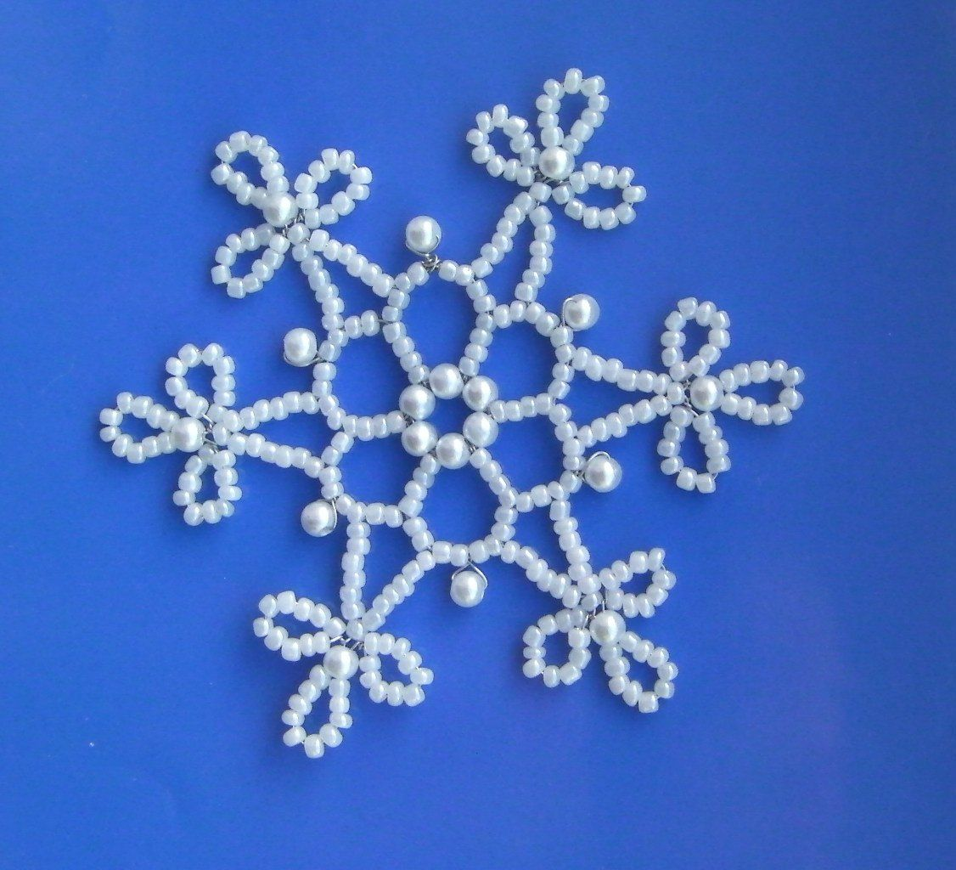

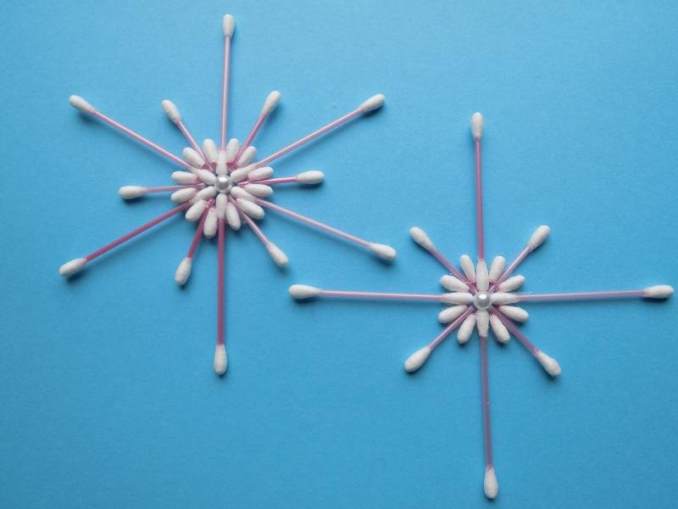

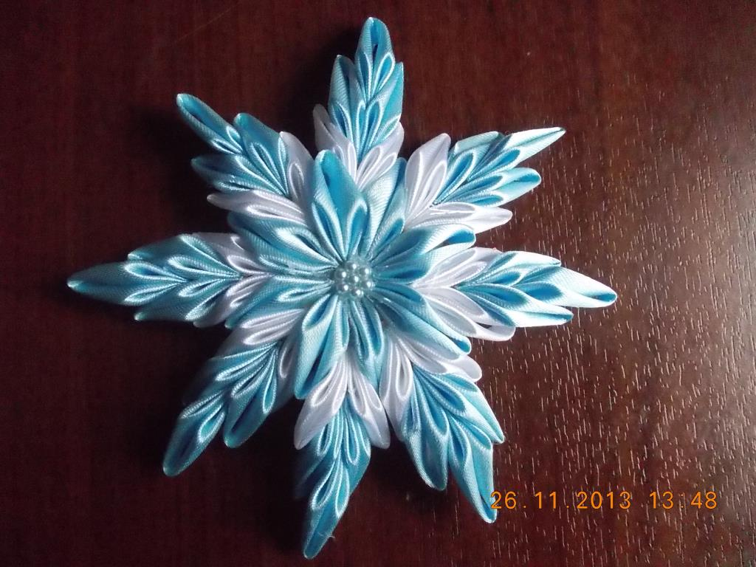

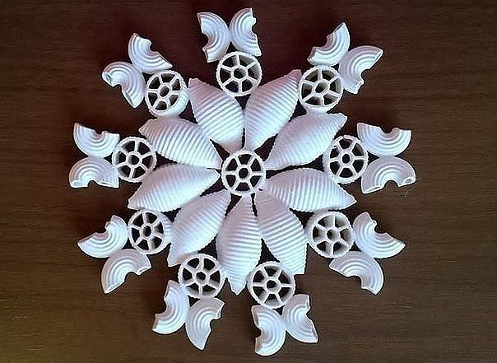

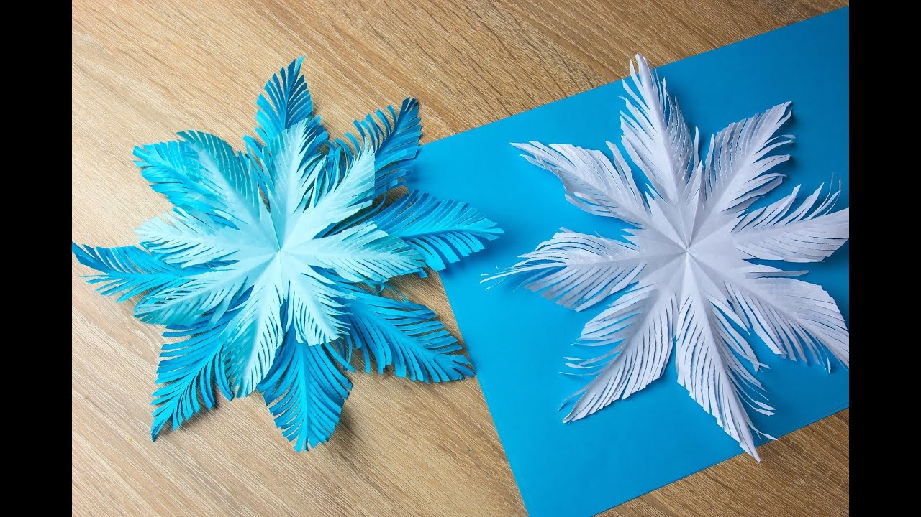

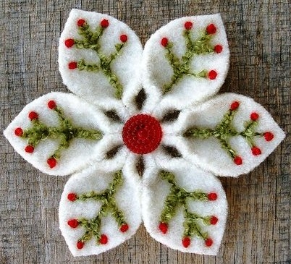

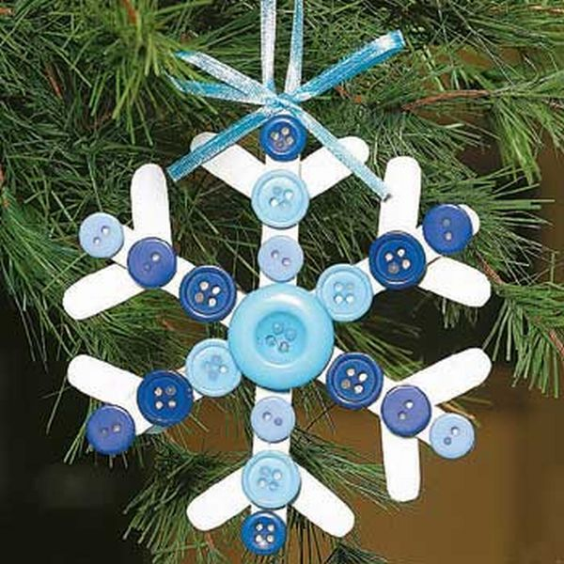

Приложение 2

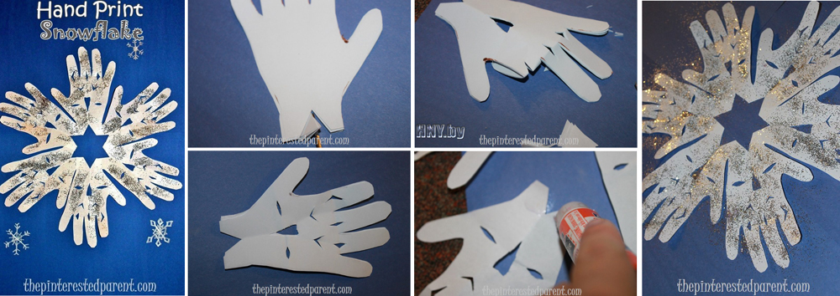

Приложение 3

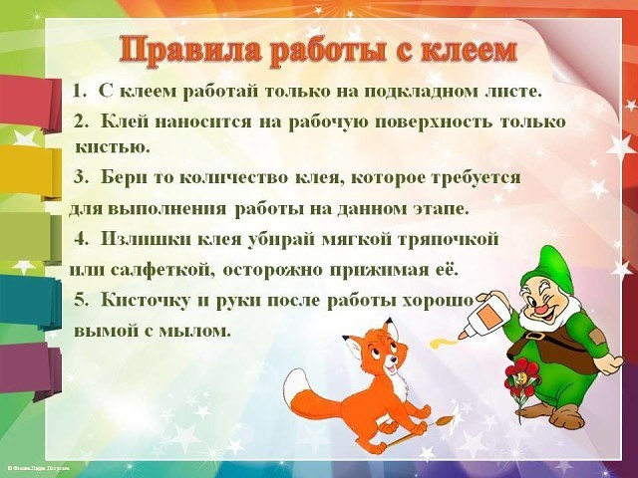

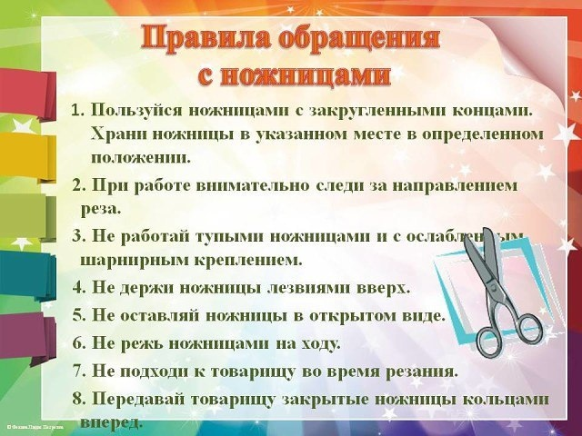

Приложение 4

